Информация о несчастных случаях со смертельным исходом
на энергоустановках организаций, подконтрольных органам Ростехнадзора, за 10 месяцев 2019 года

- Обстоятельства несчастных случаев со смертельным исходом, произошедших за последний месяц

В октябре 2019 года произошло 3 несчастных случая со смертельным исходом, 3 человека погибло.
1.1 Несчастный случай со смертельным исходом произошёл 11.10.2019
в ООО «Воскресенская мусоровывозящая компания», Московская область.
Обстоятельства несчастного случая. Водитель ООО «Воскресенская мусоровывозящая компания» (1980 г.р.) проводил погрузочные работы крупногабаритного мусора в охранной зоне ЛЭП. При подъёме манипулятора
он приблизился на недопустимое расстояние к ЛЭП и был смертельно поражён электрическим током.
1.2 Несчастный случай со смертельным исходом произошёл 12.10.2019
в филиале ГКНПЦ им М.В. Хруничева – Конструкторском бюро химического машиностроения им. А.М. Исаева» (далее – КБ Химмаш им. А.М. Исаева), Московская область.
Обстоятельства несчастного случая. ООО «Таврида Электрик МСК»
по договору подряда проводило пуско-наладочные работы в ТП-22, принадлежащей КБ Химмаш им. А.М. Исаева. При производстве работ электромонтажник ООО «Таврида Электрик МСК» (1973 г.р.) приблизился
на недопустимое расстояние к токоведущим частям, находящимся под напряжением, и был смертельно поражён электрическим током.
1.3 Несчастный случай со смертельным исходом произошёл
в Щелковском филиале АО «Мособлэнерго», Московская область.
Обстоятельства несчастного случая. 24.09.2019 бригада технического обслуживания и ремонта трансформаторных подстанций Щелковского производственного отделения Щелковского филиала АО «Мособлэнерго» выполняла работы по техническому обслуживанию сборных шин в РТП-15. Член бригады электромонтёр (1966 г.р.) приблизился на недопустимое расстояние
к неподвижным контактам секционного разъединителя секции № 1, и получил термические ожоги различной степени тяжести. Пострадавший был направлен
в больницу. Находясь на лечении, он скончался 17.10.2019.
- Уроки, извлечённые из несчастных случаев со смертельным исходом, представленные территориальными органами

2.1 Несчастный случай со смертельным исходом, произошедший
в АО «Кызылская ТЭЦ» (далее –АО «КТЭЦ»).
Дата происшествия: 09.07.2019
Место несчастного случая: РУ 10 кВ
Описание несчастного случая: В 14:00 допускающий, дежурный электромонтёр главного щита управления произвёл первичный допуск ответственного руководителя работ, производителя работ, и 2 членов бригады
по наряду-допуску «РУ 10 кВ секции 1; чистка изоляции первой секции».
Допускающий указал границы рабочего места, показал оборудование, оставшееся под напряжением, к которому не допускается приближаться.
Ответственный руководитель работ при проведении целевого инструктажа производителю работ и членам бригады повторно указал границы рабочего места, показал оборудование, оставшееся под напряжением, объяснил, что развилка шинных разъединителей ШР 2с.3Т и ШР 1с.3Т в зону работы не входит, только чистка опорной изоляции шин 1 секции 10 кВ и отсеков выключателей ячеек № 1, № 3, № 5, № 7, № 9, № 11, № 13, № 15, № 17, № 19, № 21, № 23, № 25 1
секции 10 кВ.
Производитель работ при проведении целевого инструктажа на рабочем месте распределил работы и провёл опрос бригады по теме выполненного инструктажа.
В 18:27 бригада приступила к выполнению работ, в 19:11 производитель работ и один из членов бригады услышали треск, повернувшись, увидели другого члена бригады, лежащего около ячейки 22 секции 2.
Реанимационные мероприятия, проведённые сначала членами бригады, затем персоналом скорой медицинской помощи, не дали положительных результатов.
Причины несчастного случая:
Неудовлетворительная организация производства работ, выразившаяся
в расширении рабочего места и объёма задания, и приближении на недопустимое расстояние к токоведущим частям шинного отсека ячейки № 22 2 секции
РУ 10 кВ, находящимся под напряжением, и последующее воздействие электрического тока, что является нарушением п. 2.14 Инструкции по охране труда для электрослесаря по ремонту электрооборудования электростанции,
п. 4.2 Правил по охране труда при работе в электроустановках, утверждённых приказом Минтруда России от 24.07.2013 № 328н (далее – Правила).
Недостаточный контроль за членом бригады со стороны производителя работ, что является нарушением п. 11.1 Правил.
Нарушение требований по заполнению наряда-допуска для работы
в электроустановках – в нарушение статьи п.6 приложения 7 Правил (Указания
по заполнению наряда-допуска для работы в электроустановках).
Недостаточность указанных в наряде-допуске мер безопасности –
в нарушение статьи п. 5.3 Правил.
Не обеспечена безопасность выполнения работы, не приняты дополнительные меры безопасности необходимые по условиям выполнения работ, некачественное проведение целевого инструктажа, со стороны руководителя – в нарушение статьи п.5.7 Правил.
Недостаточный контроль при выполнении допуска бригады на рабочее место – в нарушение статьи п.10.6 Правил.
Мероприятия по устранению причин несчастного случая
Обстоятельства и причины данного несчастного случая доведены
до сведения работников АО «КТЭЦ».
Проведён внеплановый инструктаж по охране труда электротехническому персоналу АО «КТЭЦ» с обязательным ознакомлением работников
с имеющимися опасными или вредными производственными факторами, изучением требований охраны труда, содержащихся в локальных нормативных актах организации, инструкциях по охране труда, технической, эксплуатационной документации, применением безопасных методов и приемов выполнения работ.
Проведена внеочередная проверка знаний всему персоналу электрического цеха в объёме знаний Правил, инструкций по охране труда и должностных инструкций в комиссии АО «КТЭЦ».
Разработана программа по проведению оценки рисков в АО «КТЭЦ»,
в соответствии с разделом 2 Положения о системе управления охраной труда.
Организовано проведение оценки рисков АО «КТЭЦ», в соответствии
с программой проведения оценки рисков в АО «КТЭЦ».
Проведена техническая учёба с персоналом электроцеха.
Административные меры, принятые руководителем предприятия
Объявлен выговор мастеру электроцеха.
Назначено депремирование в течение трёх месяцев заместителю главного инженера, начальнику СНТБ, мастеру электроцеха, и.о. начальника электроцеха.
И.о. начальника электроцеха переведён на должность мастера электроцеха.
2.2 Несчастный случай со смертельным исходом, произошедший
в ООО «РН-Юганскнефтегаз».
Дата происшествия: 03.08.2019
Место несчастного случая: Устройство комплектное распределительное
6 кВ «Суходол» на базе камер сборных одностороннего обслуживания серии
КСО-298М, диспетчерское наименование – БКРУ-6 кВ к. 645 МБ, отсек шинного моста камеры ввода 6 кВ № 1 (яч. № 5), Малобалыкское месторождение нефти, район кустовой площадки № 645.
Описание несчастного случая: Бригада в составе 3 электромонтёров
по ремонту и обслуживанию электрооборудования выполняла работы
по распоряжению, выданному мастером, «ВЛ-6 кВ фидер 337-07, осмотр линии
и восстановление диспетчерских наименований».
В 16:20 по прибытии в район кустовой площадки № 645 Малобалыкского месторождения нефти производитель работ поручил остальным членам бригады провести осмотр участка ВЛ 6 кВ, доступный для осмотра со стороны кустовой площадки, а сам остался возле автомобиля. По окончании осмотра ВЛ 6 кВ фидер 337-07, возвращаясь к автомобилю, в 16:33 члены бригады увидели открытую дверь БКРУ 6 кВ. Там они обнаружили на полу около камеры ввода 6 кВ № 1
(яч. № 5) производителя работ без признаков жизни. Вызвав скорую медицинскую помощь, члены бригады приступили к выполнению реанимационных мероприятий до прибытия медицинских работников, которые прибыли в 17:53. В 18:02 работники скорой медицинской помощи после дополнительных реанимационных мероприятий констатировали биологическую смерть пострадавшего. Согласно медицинскому свидетельству о смерти производитель работ погиб вследствие воздействия электрического тока.
,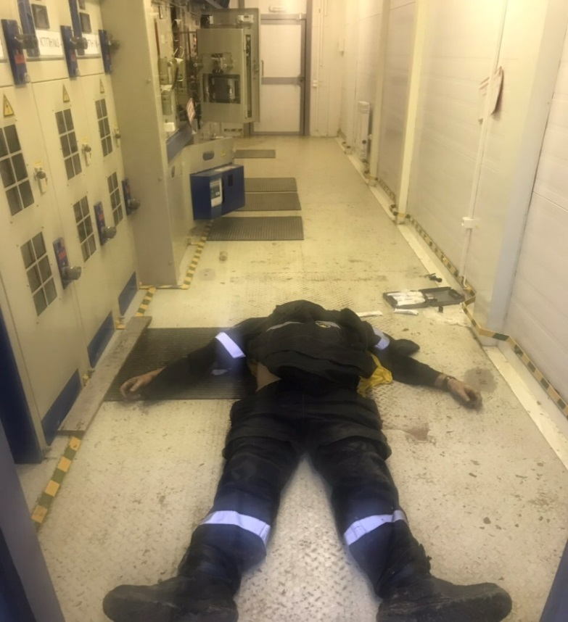 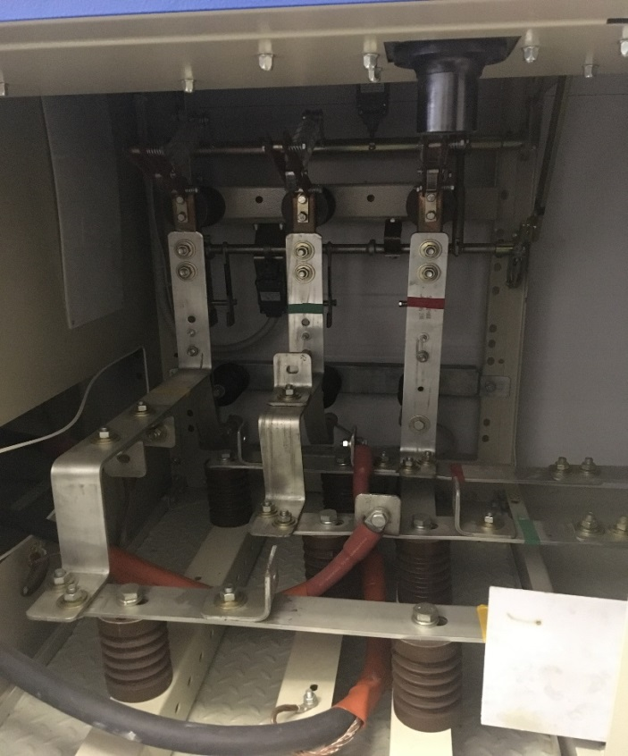
При выполнении работ по распоряжению производитель работ зашёл
в БКРУ-6 кВ, чем допустил расширение рабочего места и объёма задания. Открыв двери камеры ввода 6 кВ № 1 (яч. № 5), он проник в опасную зону, допустил прикосновение к токоведущим частям электроустановки, находящимся
под напряжением. Вследствие чего он получил поражение электрическим током.
Причины несчастного случая:
Низкая производственная дисциплина персонала, выразившаяся
в несоблюдении пп. 2.5, 3.3, 4.2, 5.9 Правил по охране труда при работе
в электроустановках, утверждённых приказом Минтруда России от 24.07.2013
№ 328н (далее – ПОТЭЭ), ст. 214 Трудового Кодекса Российской Федерации (далее – Кодекс).
Необеспечение безопасных условий труда для работников, несоответствие состояния условий труда на рабочих местах требованиям безопасности. Нарушены пп. 1.2, 3.13 ПОТЭЭ, пп. 1.2.2, 1.2.6, 1.4.5, 1.7.1, 1.7.2, 1.7.6-1.7.8, 1.8.4, 1.8.5, 2.2.20 Правил технической эксплуатации электроустановок потребителей, утверждённых приказом Минэнерго России от 13.01.2003 № 6 (далее – ПТЭЭП), ст. 212 Кодекса.
Схема места происшествия
Однолинейная схема электрических соединений (далее – схема)
БКРУ 6 кВ не соответствует фактической эксплуатационной.
Надписи, указывающие назначение присоединений и их диспетчерские наименования, выполненные на лицевых частях камер БКРУ 6 кВ
не соответствуют указанным в схеме.
В ООО «РН-Юганскнефтегаз» не обеспечен установленный порядок хранения и выдачи ключей от электроустановок.
Недостаточный контроль со стороны руководителей и специалистов
за соблюдением Правил, требований инструкций по охране труда,
за соблюдением персоналом требований безопасности труда, за созданием безопасных условий труда.
Нарушение установленной системы организационной структуры оперативно-диспетчерского управления (несоблюдение пп. 1.2.6, 1.5.8, 1.5.10 ПТЭЭП): мастер, выдавший распоряжение оперативному персоналу
на проведение работ, в соответствии с должностной инструкцией не является вышестоящим работником из числа оперативного персонала
Мероприятия по устранению причин несчастного случая
Обстоятельства и причины данного несчастного случая доведены
до сведения всего электротехнического и электротехнологического персонала ООО «РН-Юганскнефтегаз».
Проведён внеплановый инструктаж электротехническому персоналу
ООО «РН-Юганскнефтегаз» согласно инструкциям по охране труда по основным профессиям, по охране труда при выполнении видов работ в электроустановках.
На внеочередную аттестацию в Центральную аттестационную комиссию Ростехнадзора (область аттестации Г.1) направлены главный инженер управления электротехнического оборудования, начальник цеха по эксплуатации электрооборудования № 4 управления электротехнического оборудования
и генеральный директор ООО «РН-Юганскнефтегаз».
На внеочередную проверку знаний норм и правил работы
в электроустановках в территориальную отраслевую комиссию Северо-Уральского управления Ростехнадзора направлены ответственный
за электрохозяйство, его заместитель, председатель, заместитель председателя
и члены комиссии по проверке знаний ООО «РН-Юганскнефтегаз».
Электротехническому персоналу ООО «РН-Юганскнефтегаз» проведена внеочередная проверка знаний норм и правил работы в электроустановках.
Пересмотрены схемы электроустановок на соответствие фактическим эксплуатационным.
Приведены в соответствие надписи, указывающие назначение присоединений и их диспетчерские наименования, выполненные на лицевых частях камер электроустановок с указанным в электрических схемах электроустановок.
Пересмотрены должностные инструкции инженерно-технических работников, в части организации оперативно-диспетчерского управления
Обеспечено проведение систематической работы с персоналом
в соответствии с обязательными формами работы.
Административные меры, принятые руководителем предприятия
Инженерно-технические работники ООО «РН-Юганскнефтегаз», допустившие выявленные при проведении расследования несчастного случая нарушения, депремированы по итогам работы за август 2019 г.
3. Меры по предотвращению несчастных случаев при эксплуатации энергоустановок

Исходя из анализа обстоятельств и причин смертельных несчастных случаев на энергоустановках, Ростехнадзор рекомендует руководителям организаций:
1. Проводить ознакомление работников с материалами настоящего анализа при проведении занятий и инструктажей по охране труда.
2. Повысить уровень организации производства работ на электрических установках. Исключить допуск персонала к работе без обязательной проверки выполнения организационных и технических мероприятий при подготовке рабочих мест.
3. Обеспечить проверку знаний персоналом нормативных правовых актов
по охране труда при эксплуатации электроустановок. Персонал, не прошедший проверку знаний, к работам в электроустановках не допускать.
4. Обеспечить установленный порядок содержания, применения
и испытания средств защиты.
5. Усилить контроль за выполнением мероприятий, обеспечивающих безопасность работ.
6. Проводить разъяснительную работу с персоналом о недопустимости самовольных действий, повышать производственную дисциплину труда. Особое внимание обратить на организацию производства работ в начале рабочего дня
и после перерыва на обед.
7. Повысить уровень организации работ по обслуживанию, замене
и ремонту энергооборудования. Усилить контроль за соблюдением порядка включения и выключения энергооборудования и его осмотров.
8. Не допускать персонал к проведению работ в особо опасных помещениях
и помещениях с повышенной опасностью без электрозащитных средств.
9. Не допускать проведение работ вне помещений при осуществлении технического обслуживания во время интенсивных осадков и при плохой видимости.
10. Обратить внимание на необходимость неукоснительного соблюдения требований производственных инструкций, инструкций по охране труда при выполнении работ, указаний, полученных при целевом инструктаже».
11. В организациях должны регулярно проводиться дни охраны труда,
на которых необходимо не только изучать требования правил, но и разъяснять,
чем данные требования обусловлены.

